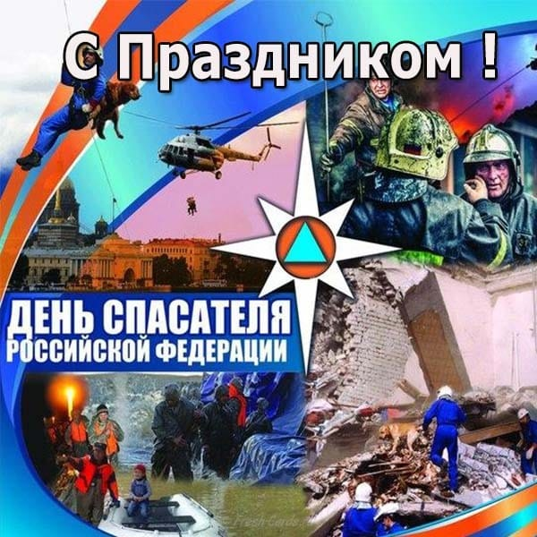
НЕДЕЛЯ ОТДЕЛЕНИЯ ТЕХНОСФЕРНОЙ БЕЗОПАСНОСТИ И ПРИРОДООБУСТРОЙСТВА ПО СПЕЦИАЛЬНОСТИ 20.02.02 ЗАЩИТА В ЧРЕЗВЫЧАЙНЫХ СИТУАЦИЯХ

В колледже проходила неделя специальности 20.02.02 Защита в чрезвычайных ситуациях на отделении техносферной безопасности и природообустройства. В мероприятиях приняли участие 17 групп отделения, около 420 человек.

8 декабря. Пожарный флешмоб «01» г.Новочеркасска
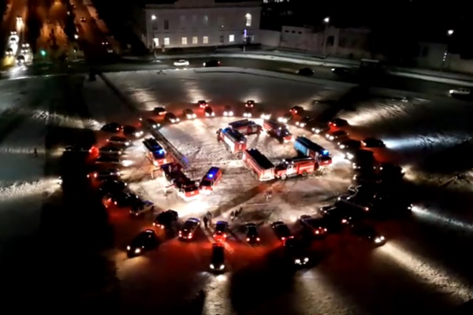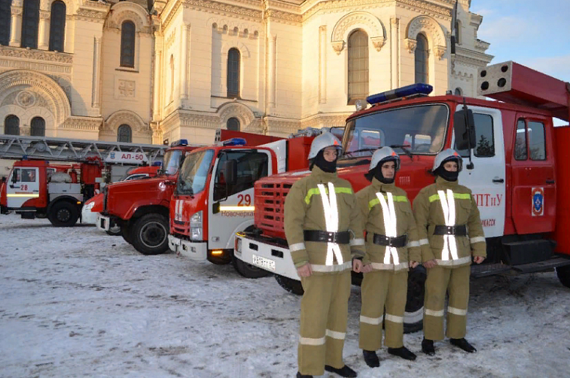
Стартовала неделя специальности 20.02.02 Защита в чрезвычайных ситуациях на городском мероприятии, участниками которого стали спасатели из НКПТиУ - активисты молодежного крыла РОССОЮЗСПАСа Горепекин С., Князев Д. (гр.Зчс-172), Абдулазизов А.И. (мастер производственного обучения) и начальник студенческого пожарно-спасательного отряда «ДонСпас» Плечиков Д.С.

10 декабря. Флешмоб «МЧС»
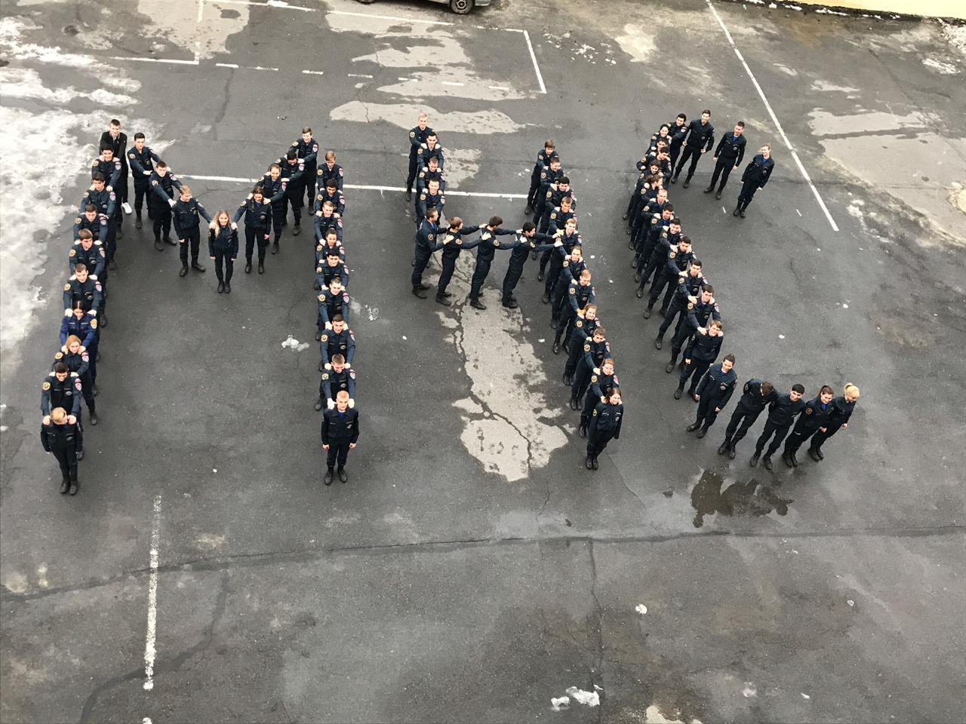
Студенческий флешмоб «МЧС» посвятили популяризации профессии спасателя. Активными участниками, несмотря на плохие погодные условия, стали студенты групп Зчс-171, Зчс-172 и Пб-171 при поддержке классных руководителей Афоновой А.Л. и Шевелюхи О.В.

10-13 декабря. Смотр формы отделения техносферной безопасности и природообустройства
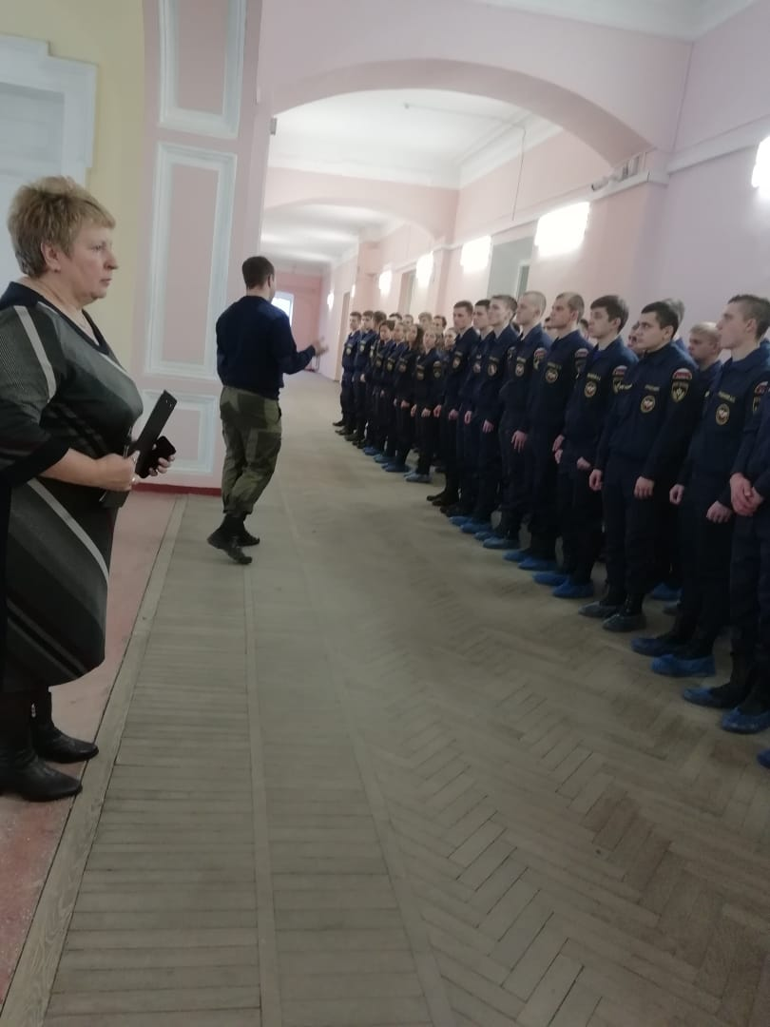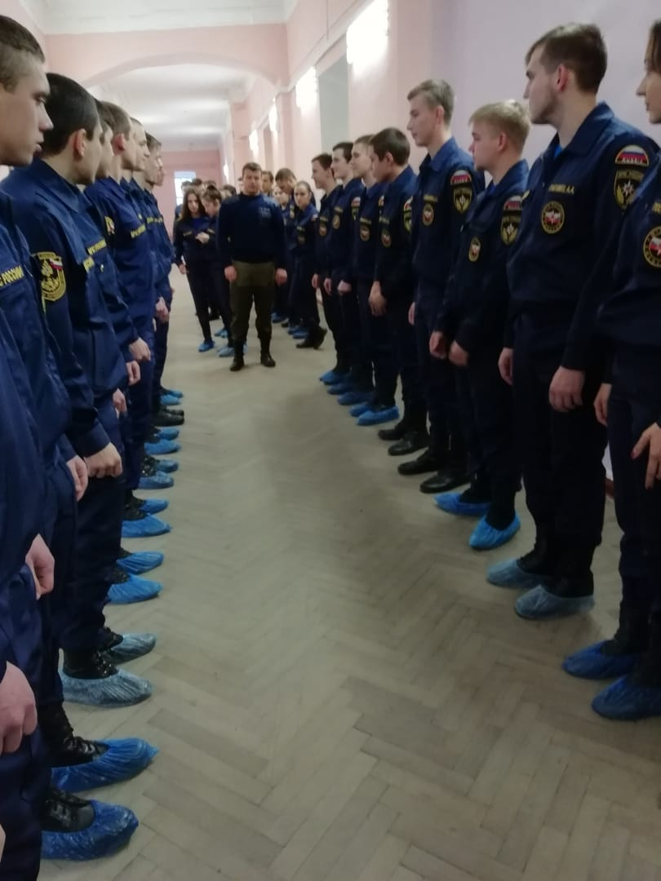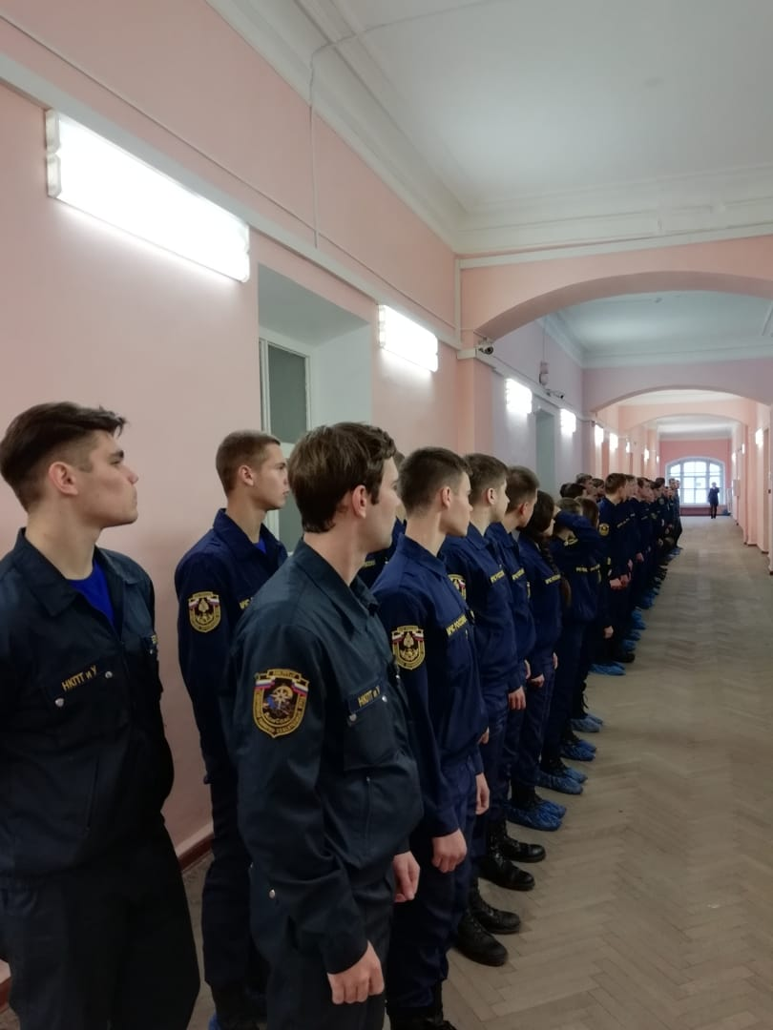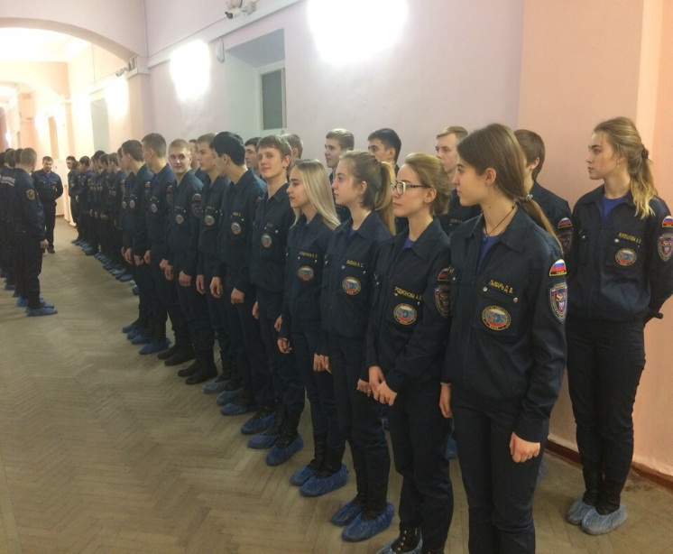
Проверкой готовности к началу проведения всех мероприятий стал смотр формы обучающихся 2-4 курсов отделения.

11 декабря. ПРОФЕССИОНАЛЬНАЯ ИГРА ПЕРВОКУРСНИКА «ТВОЙ ВЫБОР»
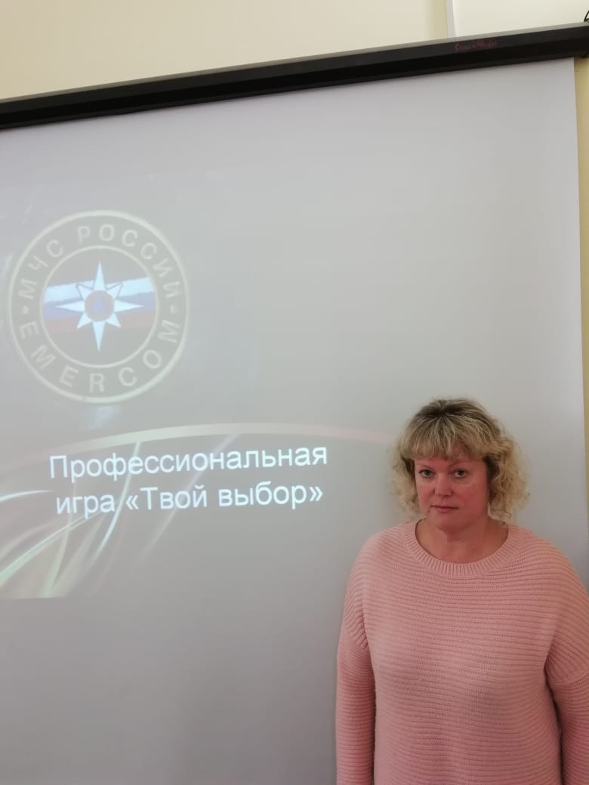 На протяжении всей недели отделения преподаватель специальных дисциплин Василевская Н.Д. с первокурсниками проводила профессиональную игру «Твой выбор». В мероприятии приняли участие обучающиеся групп Зчс-181, Зчс-182, Зчс-183, Пб-181 и Пб-182. Достойно прошли все этапы игры, где проверялись не только общие понятия обучающихся о выбранной профессии, но и демонстрировались практические навыки спасателей, около 120 первокурсников. Эта игра способствует формированию активной гражданской позиции и развивает умения работать в команде. Победителями стали: 1 место - гр. Зчс-181 и гр.Пб-182; 2 место – гр.Зчс-182 и гр.Зчс-183, 3 место – гр.Пб-181.
Все участники игры доказали, что их выбор профессии не случаен!

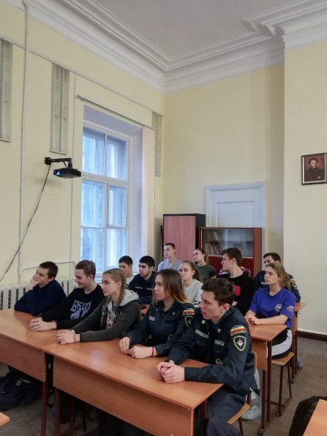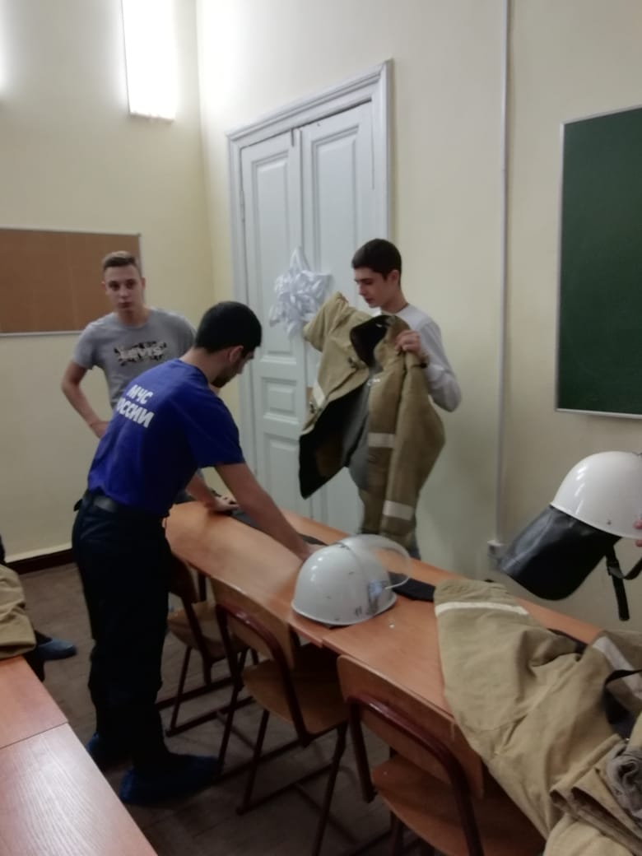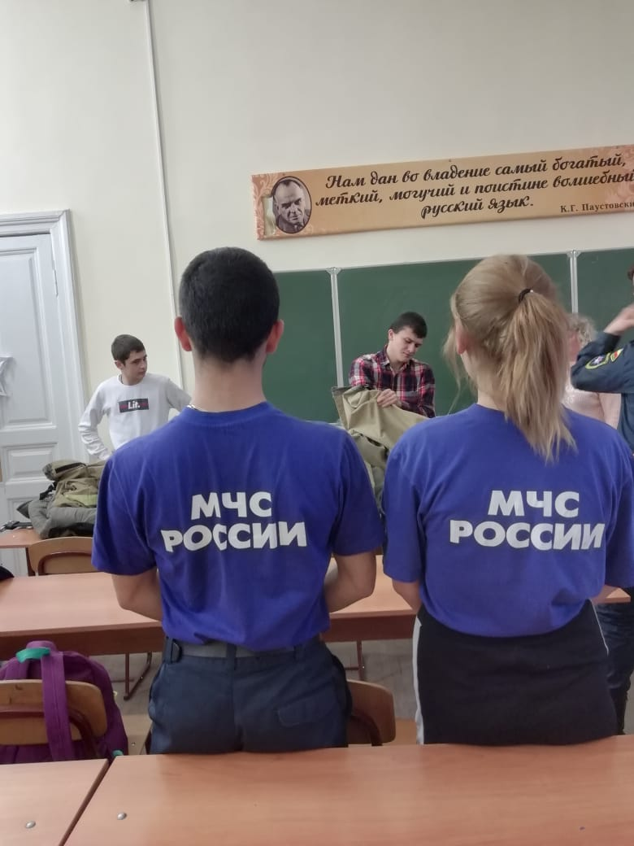
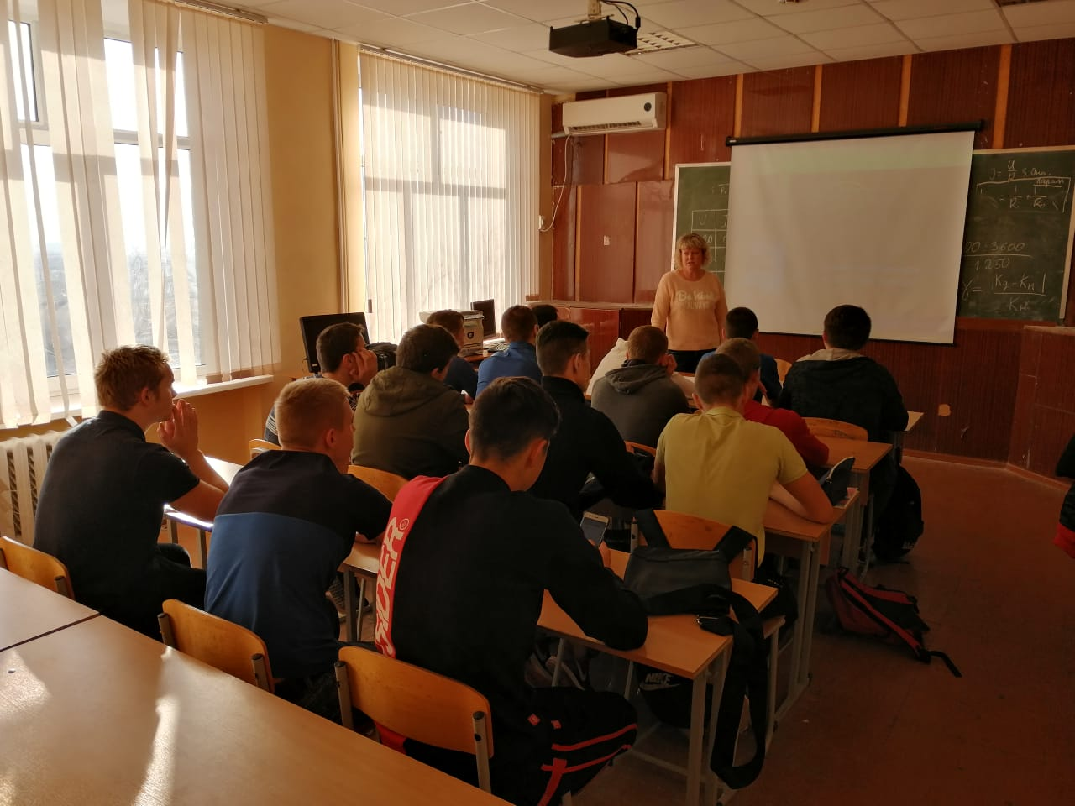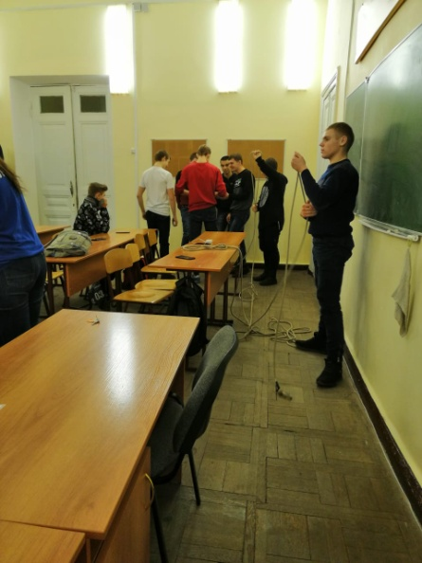
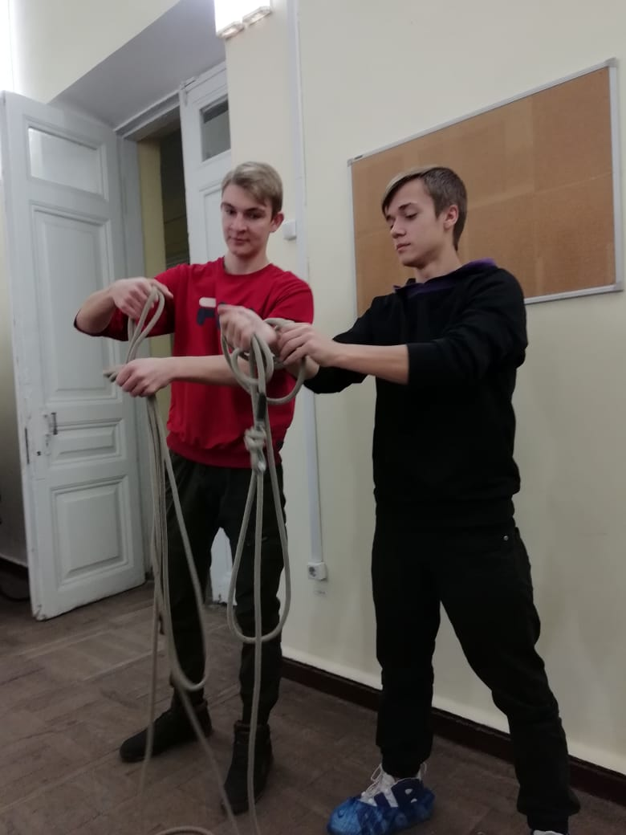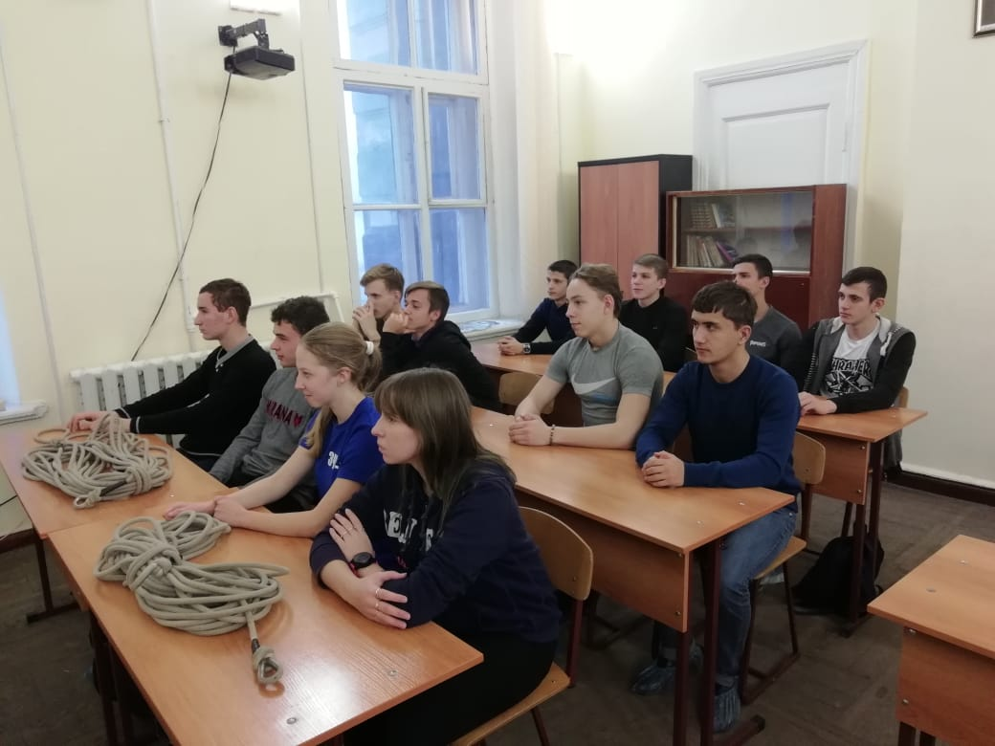

11-15 декабря. Экскурсия в Центр противопожарной пропаганды 5 ОФПС по Ростовской области
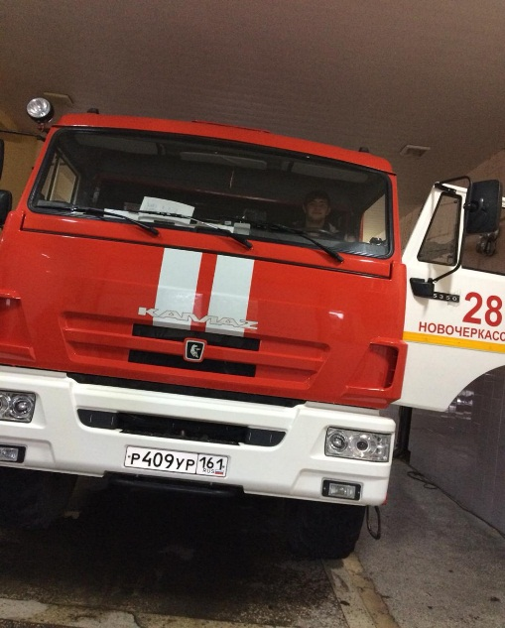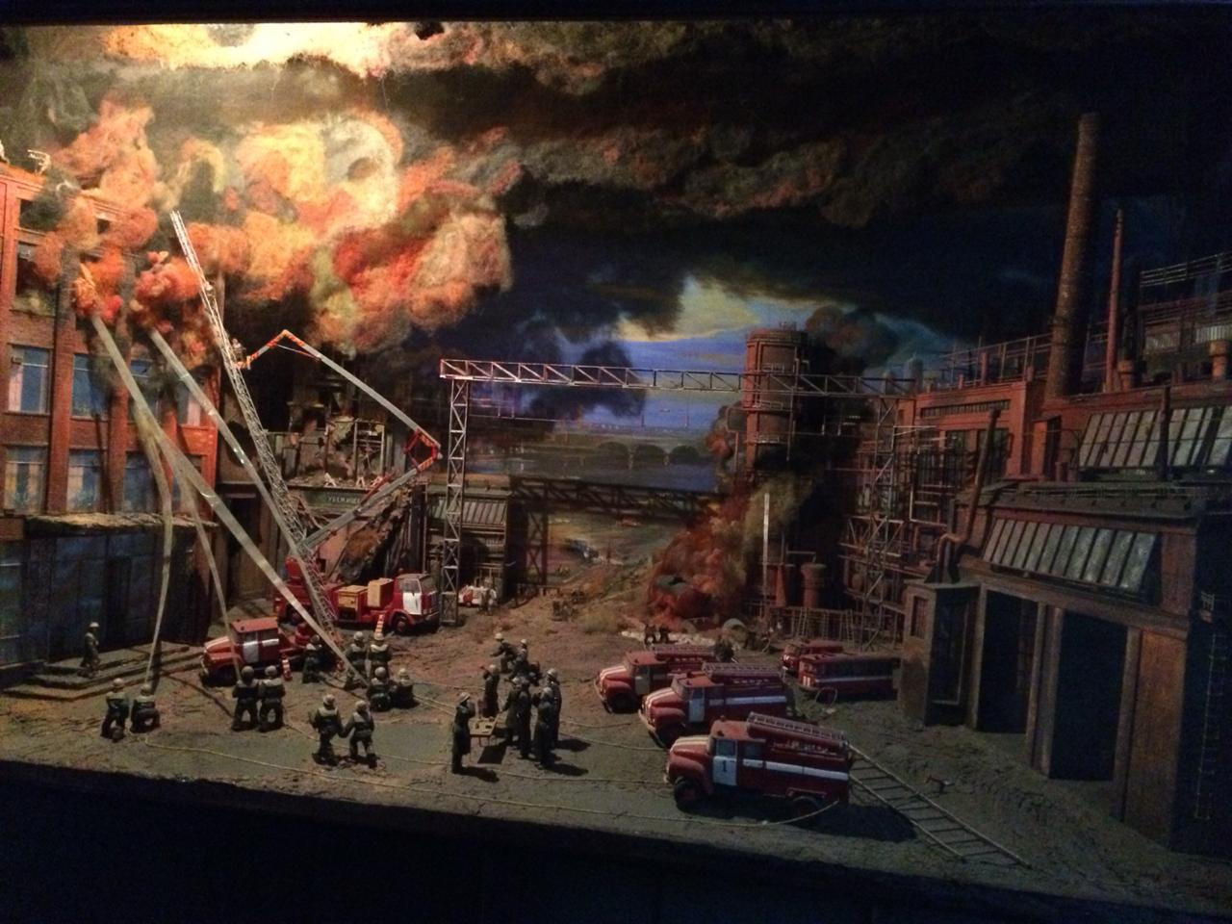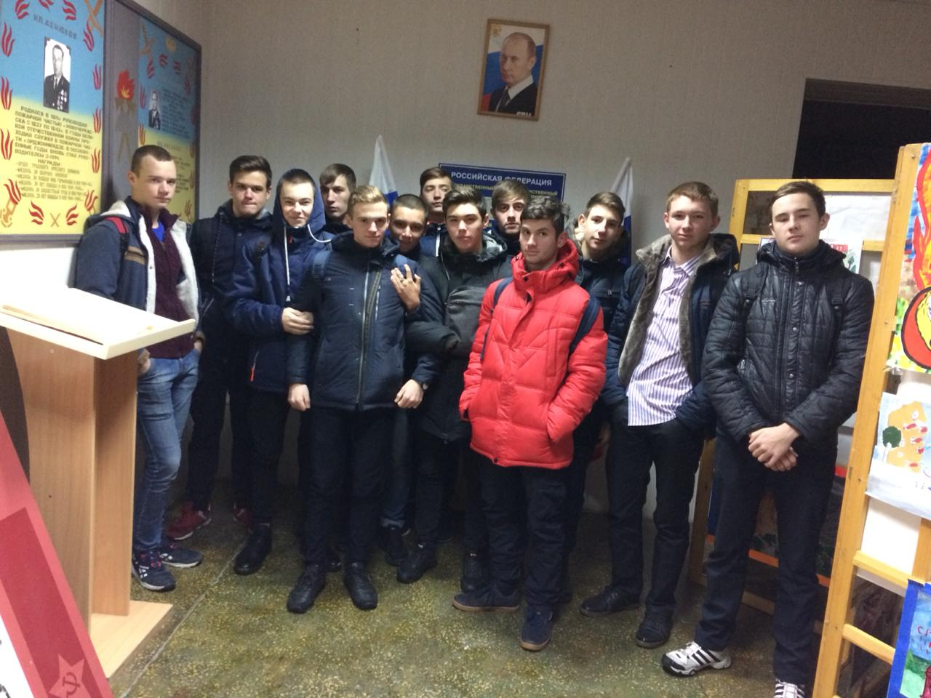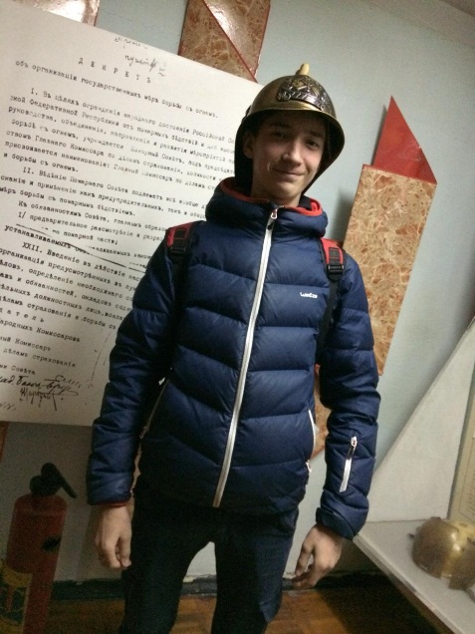

В Центре противопожарной пропаганды 5 ОФПС по Ростовской области с экскурсиями побывали студенты гр.Зчс-181, Зчс-182, Зчс-183, Пб-181 и Пб-182. Необычным стало то, что некоторые экспонаты выставки можно было трогать руками. Всем было интересно и очень понравилось.

11 декабря. Пожарно-тактические занятия в 29 ПСЧ 5 ОФПС по Ростовской области
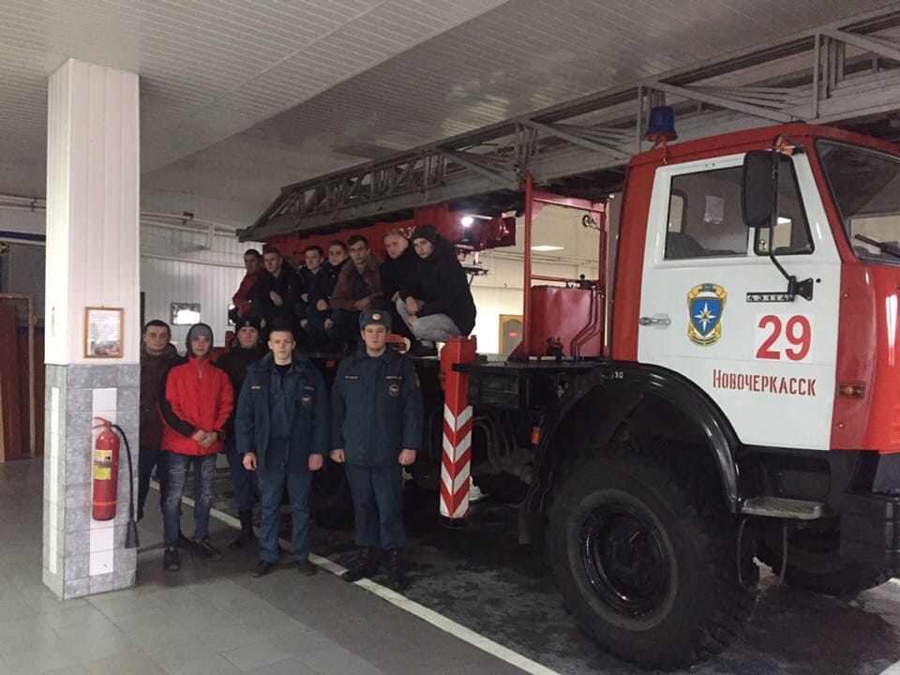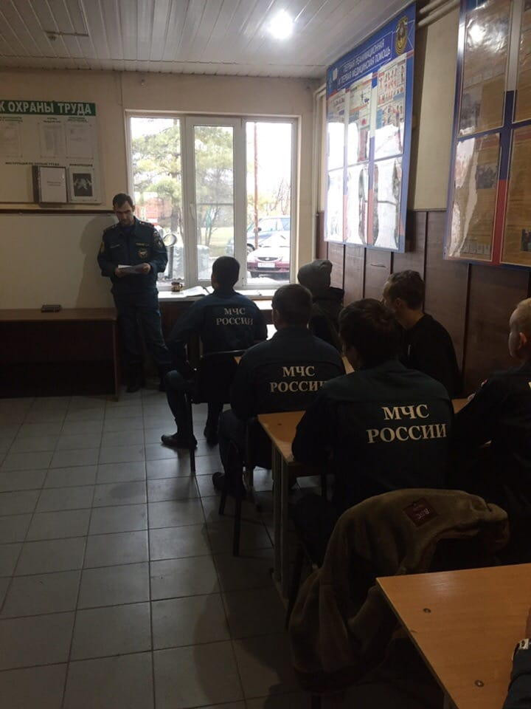
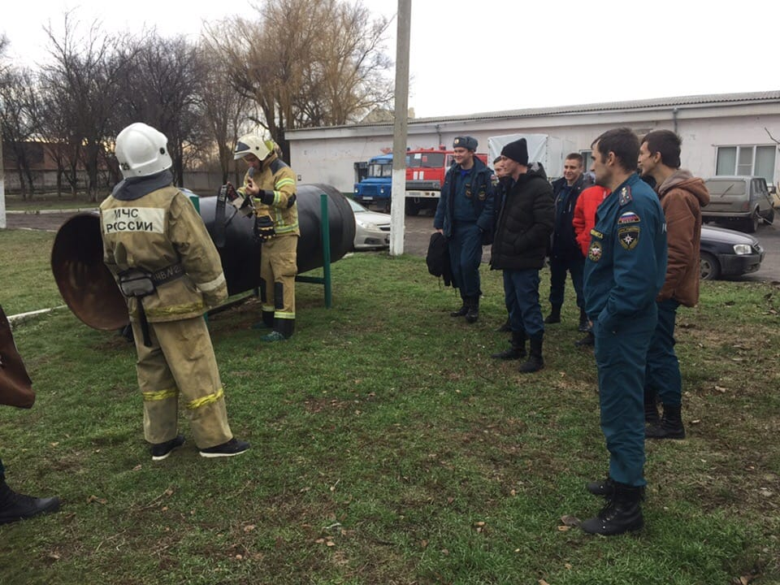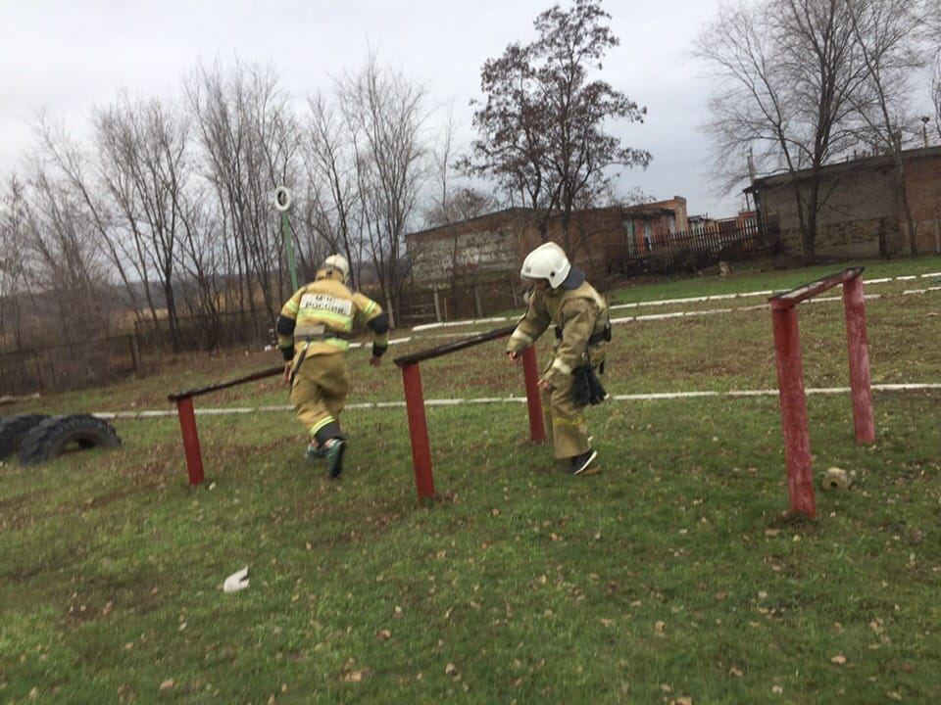
Практическое занятие по МДК.01.01 Тактика спасательных работ студенты группы Зчс-151 под руководством Власова А.А. проводили в 29 ПСЧ 5 ОФПС по Ростовской области. Они достойно показали свои знания и умения в освоении профессиональных компетенций на пожарно-тактических занятиях.

12 декабря. Благотворительная акция «Дари добро!»
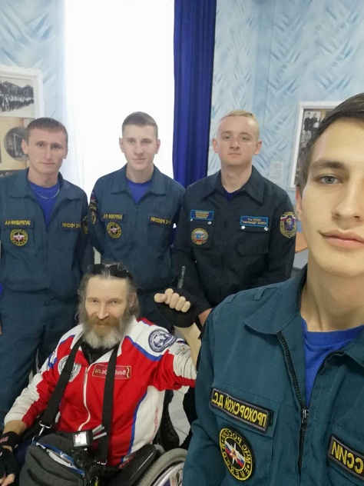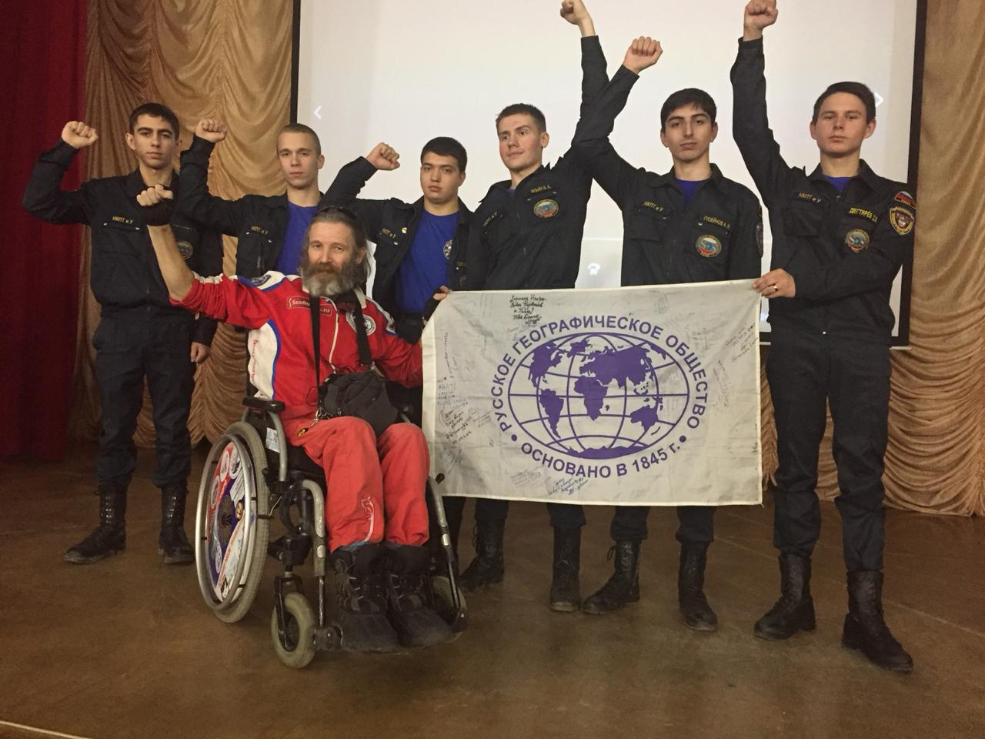
Волонтерский отряд «Спешим на помощь» на протяжении всего пребывания в г. Новочеркасске сопровождал известного парапутешественника – экстремала и специалиста по выживанию Скикевича Игоря. Он посетил главные достопримечательности города, встретился с детьми и подростками с ограниченными возможностями здоровья. Самыми активными были студенты гр.Зчс-151, Зчс-171, Пб-161, гр.Пб-171. Огромную благодарность и признательность выразил Игорь студентам отделения – Коваленко Е., Быкадорову Д., Садченкову М., Ястребину М. (гр.Пб-161) и Боярскову Р., Загороднему Н., Тимошенко А., Прохорскому Д. (гр.Зчс-151). Эта встреча оставила глубокий след в сердцах ребят.

12 декабря. КРУГЛЫЙ СТОЛ НА ТЕМУ: «ГЕРОИ И ПОДВИГИ В ЖИЗНИ И В ЛИТЕРАТУРЕ»
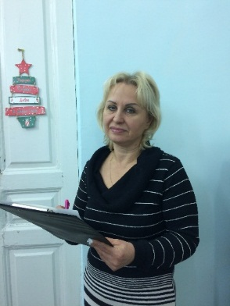 Под девизом «В жизни всегда есть место подвигу» состоялся в рамках недели отделения техносферной безопасности и природообустройства круглый стол на тему: «Герои и подвиги в жизни и литературе». В мероприятии приняли участие студенты групп Пб-161, Зчс-181, Зчс-182 и Пб-181. В своих выступлениях они рассказали о героях современности, людях, в обычной жизни часто скромных и неприметных, которые в чрезвычайных обстоятельствах проявляют мужество и героизм. Героем среди нас оказался студент гр.Пб-181 Тумгоев Р. Поделились впечатлениями о прочитанных произведениях, о героях и подвигах в литературе. Дискуссию вела преподаватель русского языка и литературы Трунякова Е.В.
  - 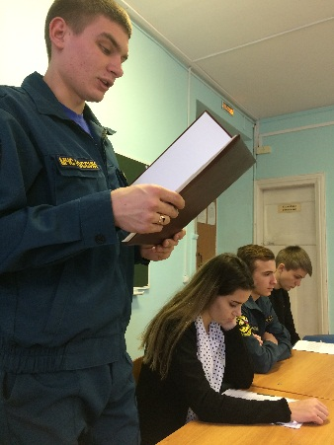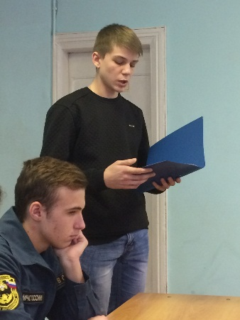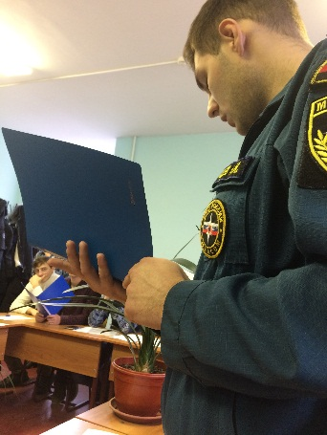
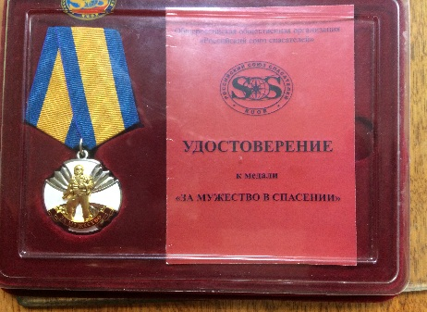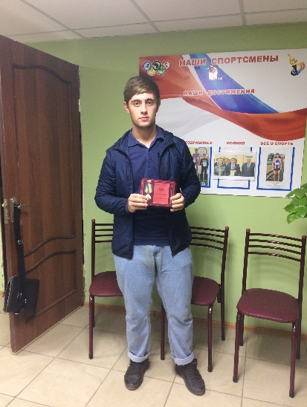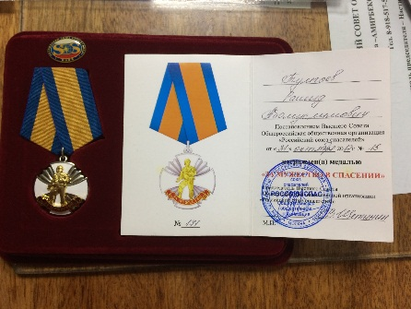

12 декабря. Конкурс на лучшее сочинение по теме: «Почему я выбрал профессию спасателя»
Преподаватели русского языка и литературы Трунякова Е.В. и Деркач В.Н. подвели итоги конкурса на лучшее сочинение по теме: «Почему я выбрал профессию спасателя». Победителями стали студенты гр.Зчс-182: 1 место - Никоноров И. и 2 место – Чикирнеева А.

12 декабря. Отборочный этап олимпиады профессионального мастерства обучающихся по иностранному языку (английский)
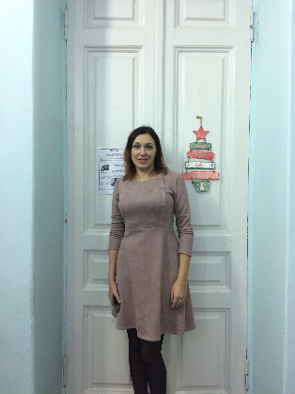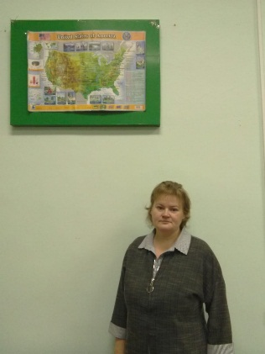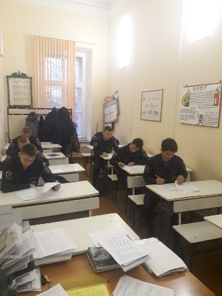
В отборочном этапе олимпиады профессионального мастерства обучающихся по иностранному языку (английский) приняли участие студенты гр.Зчс-151, Зчс-172 и Пб-171. Председатель жюри – председатель ЦК Деркач В.Н., члены жюри - преподаватели иностранного языка Деньгина Ю.А., Шевелюха О.В. и Демиденко Н.И. При переводе профессионального текста были лучшими: 1 место – Лукашев В. (гр.Зчс-172), 2 место – Григорьев Н. (гр.Зчс-172), 3 место – Драч А. (гр.Пб-171) и Шатравин Д. (гр.Зчс-151). Поздравляем победителей!

12 декабря. Практическое занятие «Действия пожарных подразделений при тушении пожаров, аварийно химически опасных веществ и радиоактивных веществ» в противорадиационном убежище ЮРГПУ (НПИ)
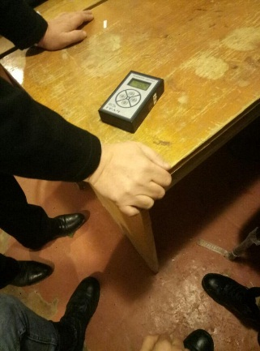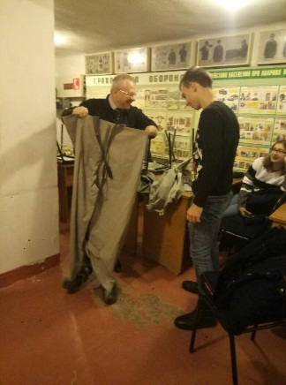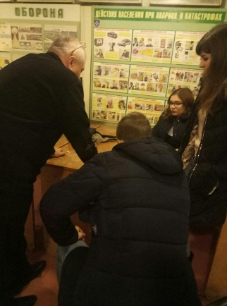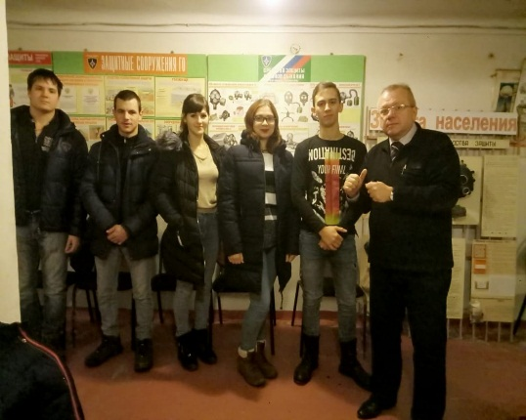

Преподаватель специальных дисциплин Кудряшов И.Б. практическое занятие по МДК.01.02 Тактика тушения пожаров со студентами гр.Пб-151 проводил в противорадиационном убежище ЮРГПУ (НПИ). Профессиональная подготовка и освоение профессиональных компетенций проводились в соответствии с учебным планом по теме: «Действия пожарных подразделений при тушении пожаров, аварийно химически опасных веществ и радиоактивных веществ»

13 декабря. Тематический классный час «Всеобуч безопасности»
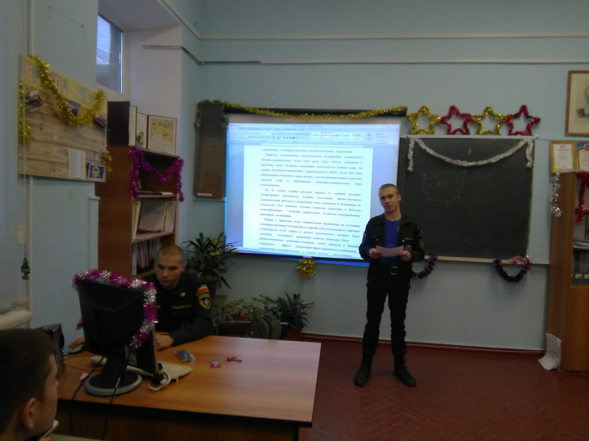
Классный руководитель Афонова А.Л. со студентами гр.Зчс-171 и Пб-171 провела тематический классный час «Всеобуч безопасности». Это первые шаги студентов в проведении профилактических мероприятий о правилах дорожного движения, правилах пожарной безопасности в быту, правилах поведения в чрезвычайных ситуациях, соблюдении правил пожаро- и электробезопасности. Студенты гр.Зчс-171 Ихненко Д. и Лемешко В. провели инструктаж о мерах безопасности в Интернет-пространстве, о безопасности каждый день, о профилактике гриппа и ОРВИ. Афонова А.Л. провела инструктаж о действиях при угрозе пожара, террористического акта, стихийных бедствиях, в случае возникновения пожара.

13 декабря. Проект «Уроки безопасности» по теме: «Меры безопасности в период новогодних каникул» МОУ СОШ №17 г. Новочеркасска
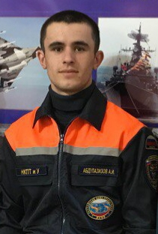
Мастер производственного обучения Абдулазизов А.И. и студенты гр.Зчс-151, Зчс-172 участвовали в проекте «Уроки безопасности». Так в МОУ СОШ №17 г. Новочеркасска провели со школьниками занятие по теме: «Меры безопасности в период новогодних каникул», рассказали о правилах безопасности в каникулярное время.
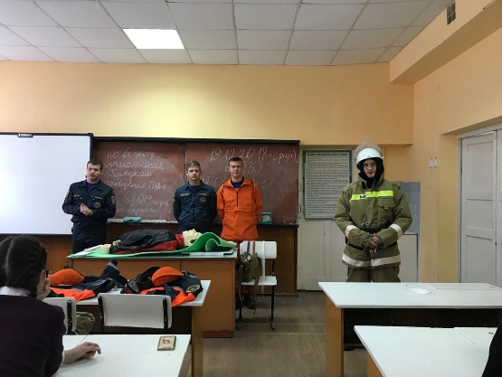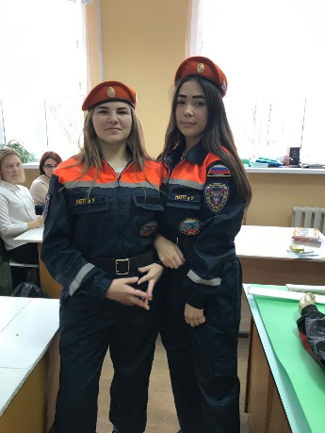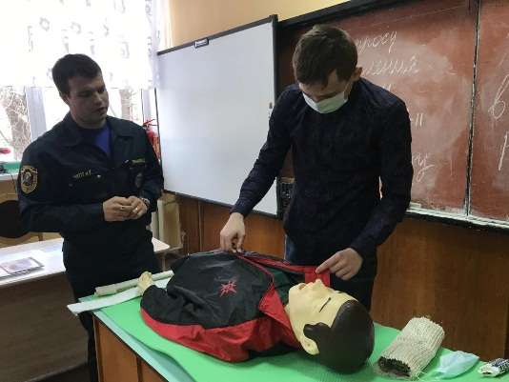

13 декабря. Областные учения ГУ МЧС России по РО
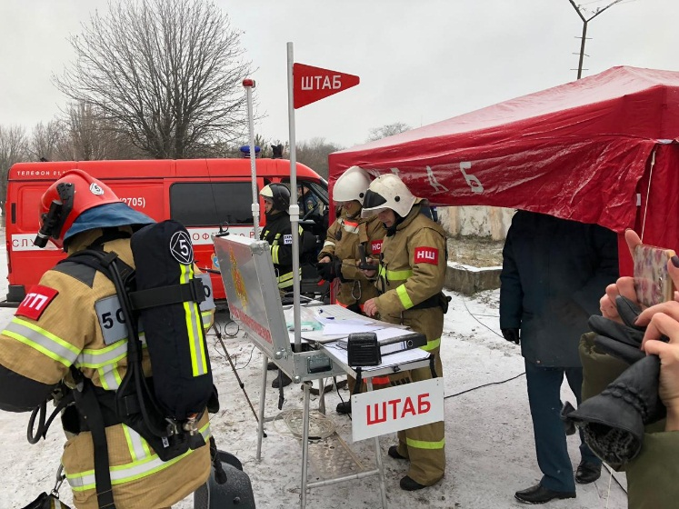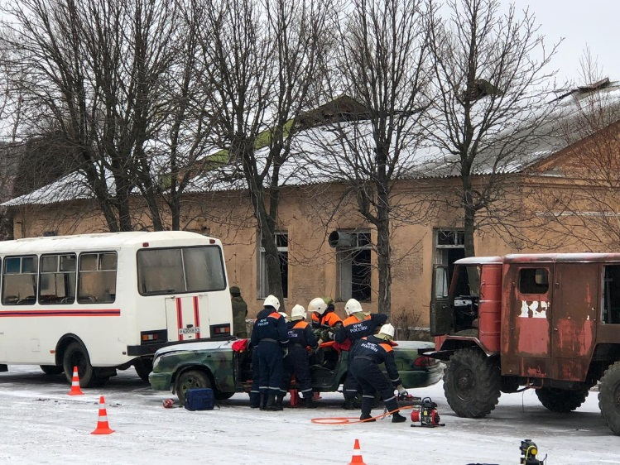
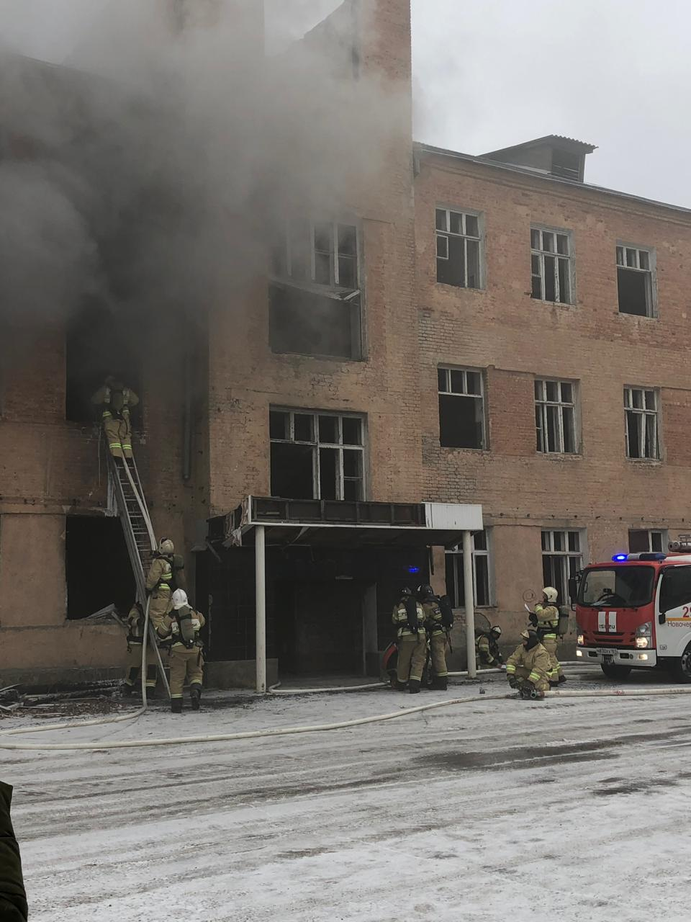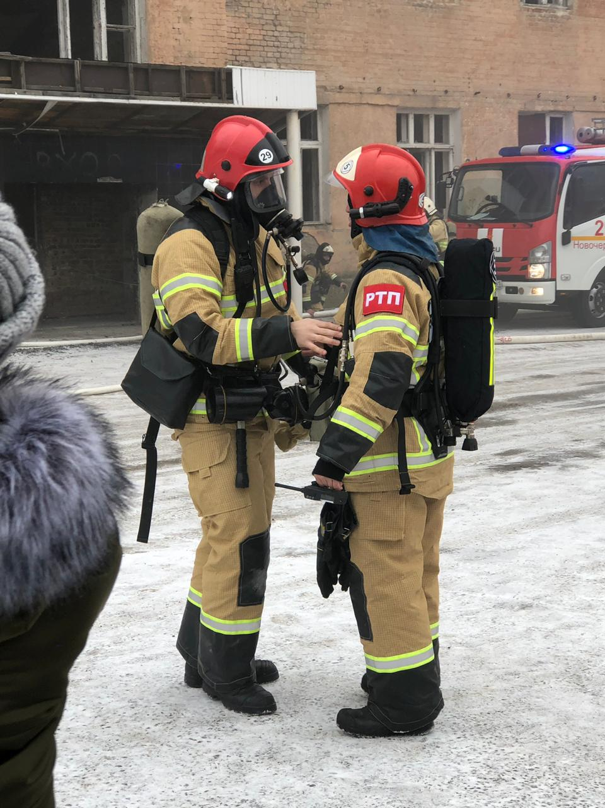
Областные учения ГУ МЧС России по РО проходили в микрорайоне Хотунок. Под руководством мастера производственного обучения Плечикова Д.С. студенты гр. Пб-152 и гр. Зчс-172 приняли активное участие в региональных мероприятиях.

13-15 декабря. Отборочный этап обучающихся колледжа для формирования команды регионального чемпионата РО «Молодые профессионалы» WorldSkills Russia по компетенции – спасательные работы
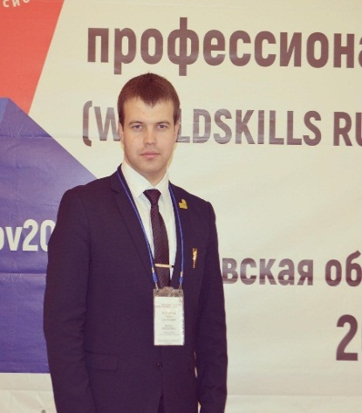
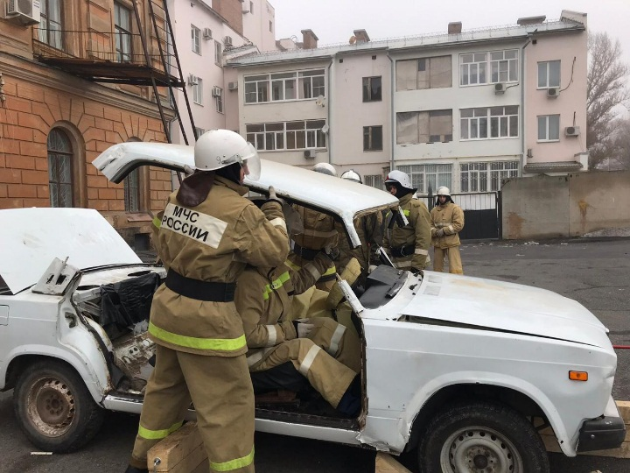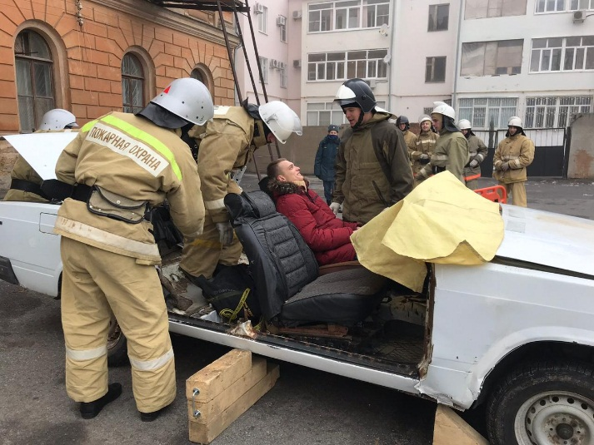
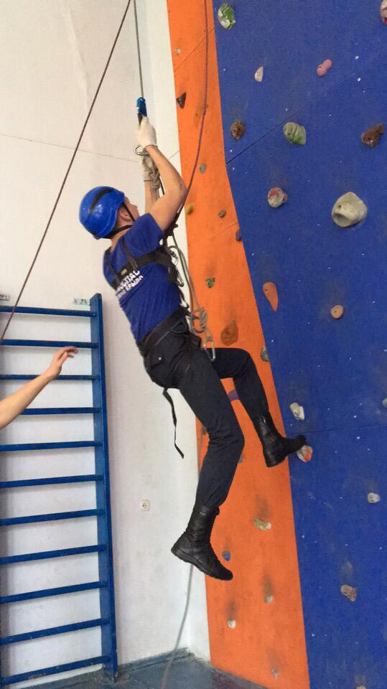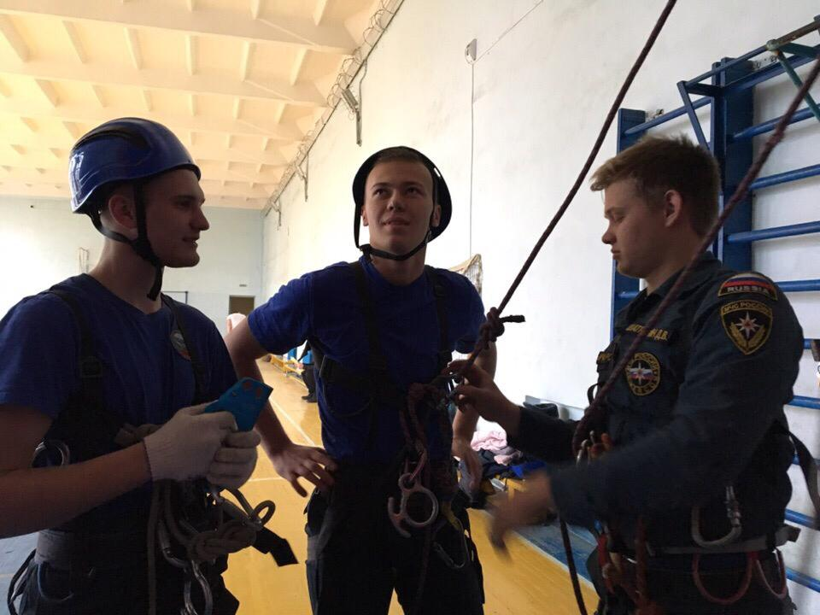
Преподаватель специальных дисциплин Плечиков Д.С., председатель компетентного жюри, провел отборочный этап обучающихся колледжа для формирования команды регионального чемпионата РО «Молодые профессионалы» WorldSkills Russia по компетенции – спасательные работы среди студентов отделения (гр.Зчс-151, Зчс-161, Зчс-172). По результатам соревнований в сборную команды колледжа вошли Шатравин Д. (гр.Зчс-151), Бичурина А., Примакин Д. (гр.Зчс-161), Горепекин С., Князев Д. (гр.Зчс-172).

14 декабря. Экологический семинар. Проектная деятельность обучающихся «Опасные и чрезвычайные ситуации экологического характера».
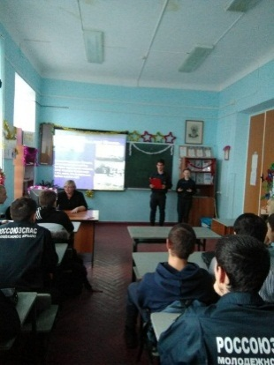
Преподаватели общеобразовательных дисциплин Афонова А.Л. и Комарова Н.А. провели экологический семинар. Студенты гр.Пб-171 Балабанова А. и Драч А. под руководством преподавателя физики Комаровой Н.А. представили проект «Чернобыльская молитва». Студены гр.Зчс-171 Хакимов Э. и Лемешко В. под руководством преподавателя экологии Афоновой А.Л. представили исследовательский проект на тему: «Опасные и чрезвычайные ситуации экологического характера» о экологических последствиях на природу прошедших войн в нашей стране.. На семинаре ребята рассмотрели роль будущей профессии в охране природных ресурсов Земли.

14 декабря. Интеллектуальный батл «Ты-спасатель!»
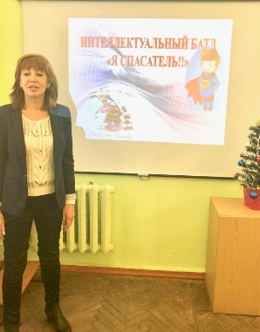
Новые акценты в деятельности профессиональных образовательных организаций предполагают возрастание роли внеурочной работы, которая создает дополнительные возможности для самореализации и творческого развития каждого обучающегося, формирования его индивидуальной образовательной траектории. Интеллектуальный батл «Я- спасатель!» - современный формат проведения внеклассного мероприятия, которое в интересной игровой форме позволило студентам проявить свои профессиональные знания. Студенты погрузились в мир сказок, загадок, мультфильмов, где им предстояло дать оценку действиям героям с точки зрения профессионалов, позволило погрузиться в историю своего народа и прикоснуться к истокам своей профессии. И, конечно же, активные конкурсы. Проводила внеклассное мероприятие Каклюгина И.Д. со студентами групп Зчс-171 и Зчс-163. Состязательный формат способствовал эмоциональной окраске мероприятия, что формирует боевой дух и волю к победе. Победу одержала команда гр.Зчс-171.
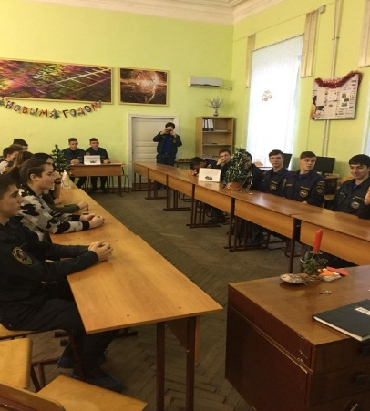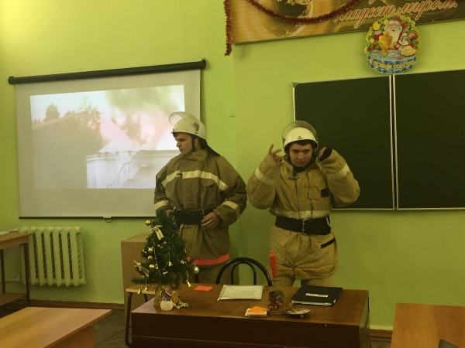

15 декабря. Флещмоб «ЁЛКА ОТДЕЛЕНИЯ»
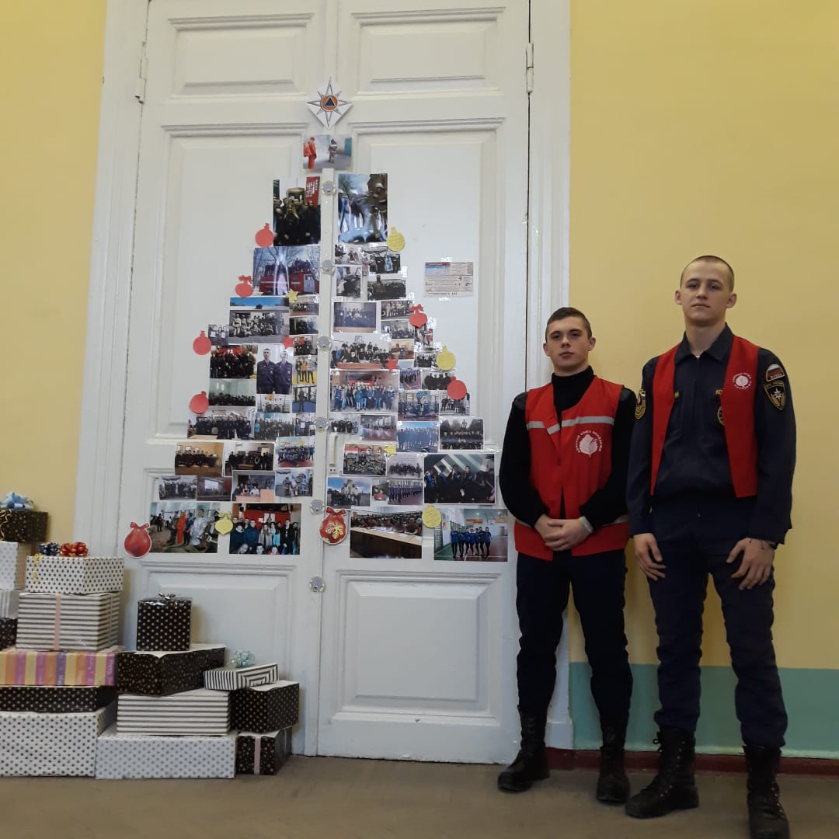
День спасателя проходит в канун Нового года, поэтому как же без ёлки, новогодних подарков и конкурсов. О знаменательных событиях в группах, интересных моментах в учебе студенты 1-4 курсов показали всем на ЕЛКЕ ОТДЕЛЕНИЯ. Всем желающим представилась возможность оставить свои пожелания, загадать заветное на этой елке.

15 декабря. Акция «Салют, безопасности!»
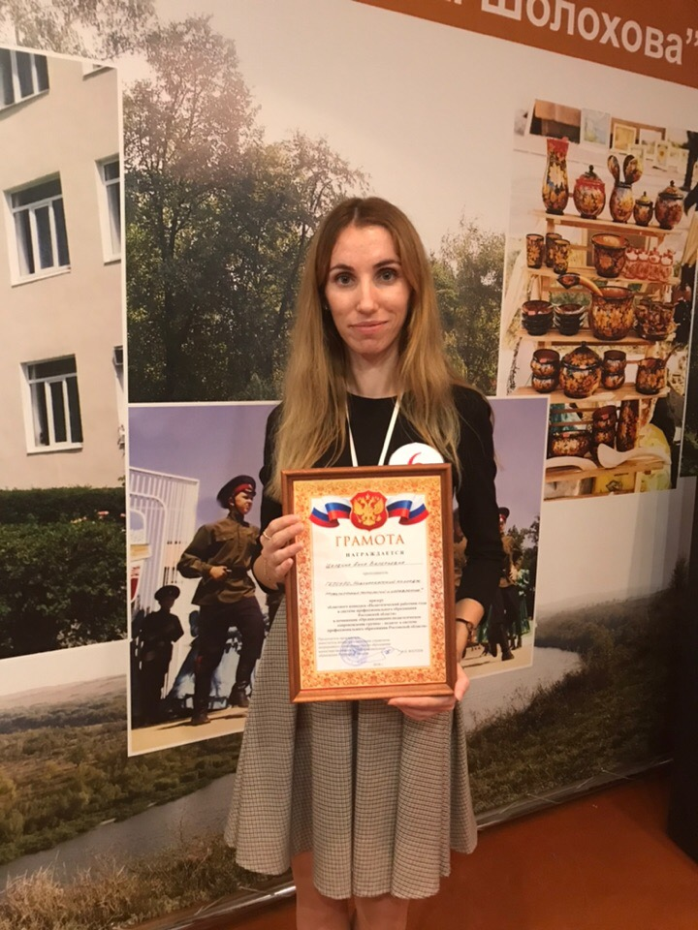
Накануне Нового года под руководством Шалдиной А.В. ребята из Союза Активной Молодежи провели профилактическую акцию «Салют, безопасности!», на которой раздали студентам колледжа листовки с напоминанием о правилах безопасности при пользовании фейерверками.
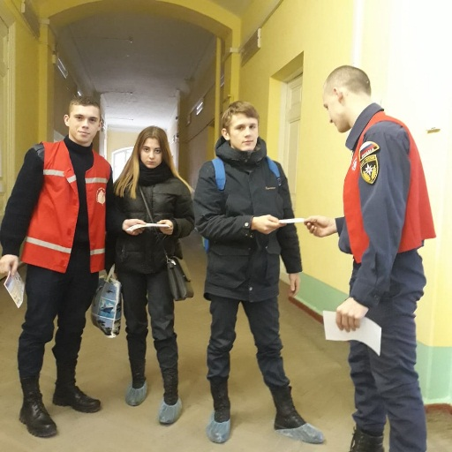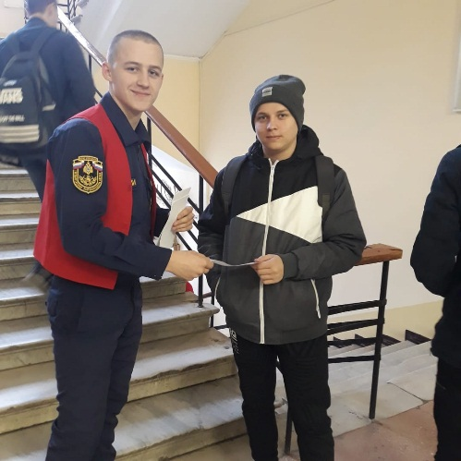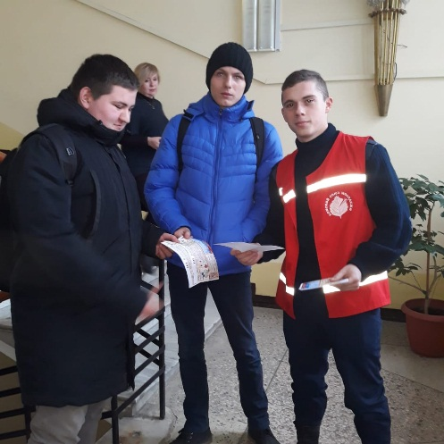

15 декабря. Конкурс поделок «Снаряжение Деда Мороза».
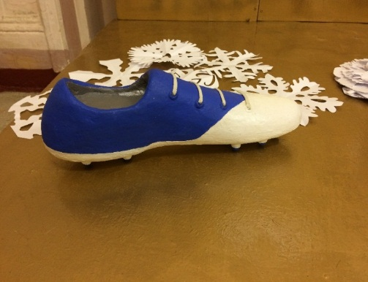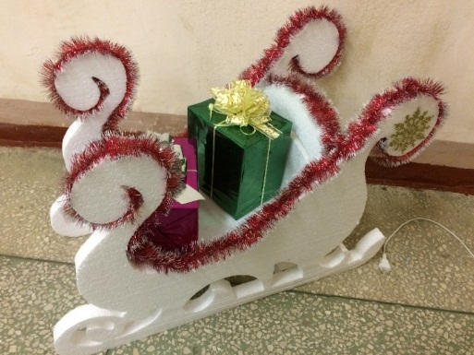
1 место - символ уходящего года –спортивный буц Чемпионата мира по футболу и символ нового года – года свиньи выполнил студент гр.Зчс-171 Владыкин Сергей, 2 место – сани Деда Мороза выполнил студент гр.Пб-161 Коваленко Евгений и 3 место – трон Деде Мороза выполнили студенты гр.Зчс-161 Демидов Даниил и Ленков Артем.
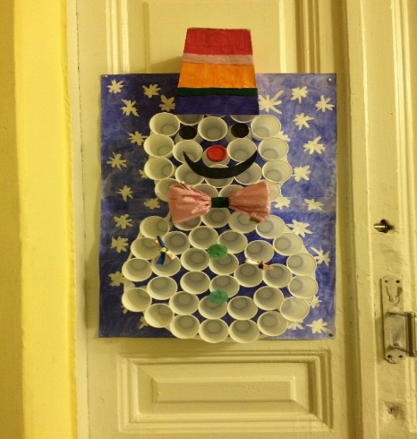
Оригинальное украшение двери, закрепленной аудитории в учебном корпусе№3 выполнили студенты гр.Зчс-183 Груцынов Н. и Микаелян И.
Новогоднее настроение всем обеспечено!
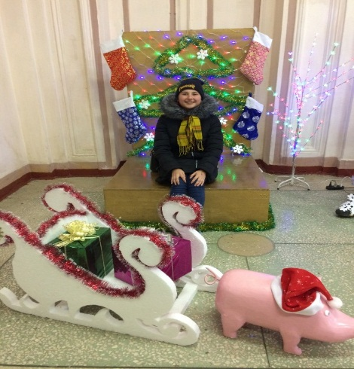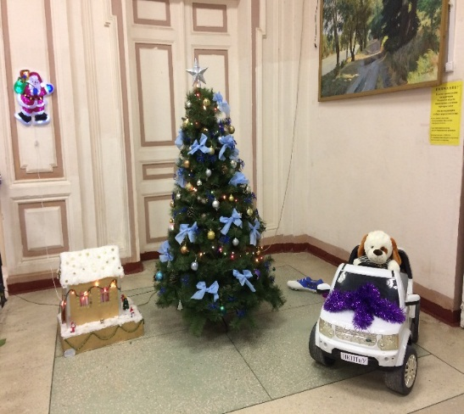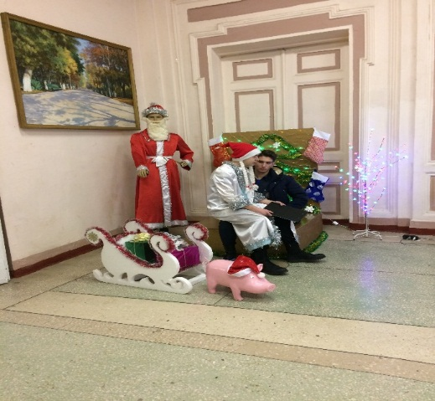

17 декабря. Профессионально-патриотическая игра «А, ну-ка, парни!» под девизом «МЧС-это сила, мужество, наша спокойная жизнь!»
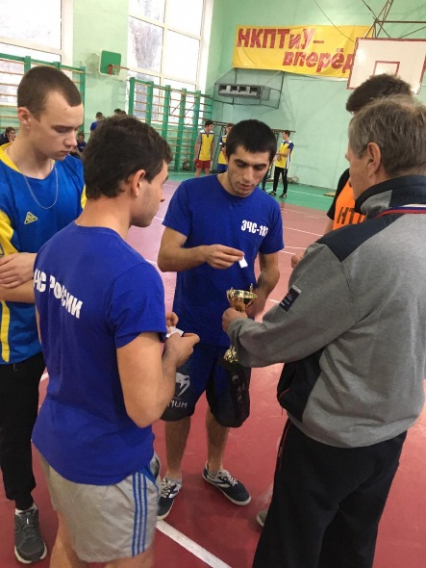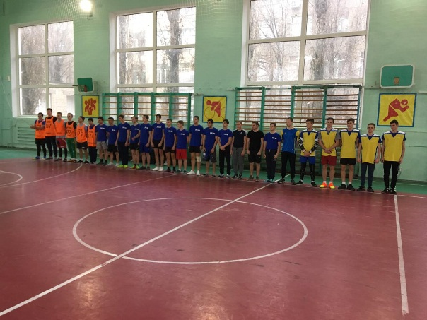
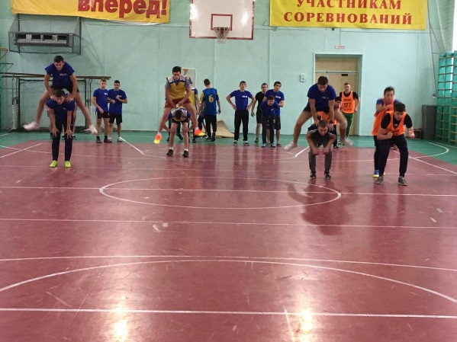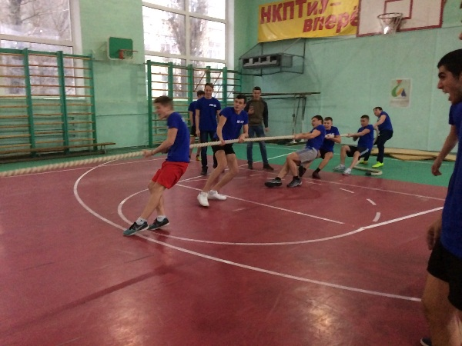
Преподаватели физической культуры Краснянский А.А., Савельев В.С. и Каверзнева Л.Е. провели профессионально-патриотическую игру «А, ну-ка, парни!» под девизом «МЧС-это сила, мужество, наша спокойная жизнь!». Они же и заведующий отделением Извозчикова И.А. выступили в роли строгого жюри. В конкурах «Быстрые», «Ловкие», «Профессиональная пригодность», «Сильные» приняли участие команды групп первого курса.
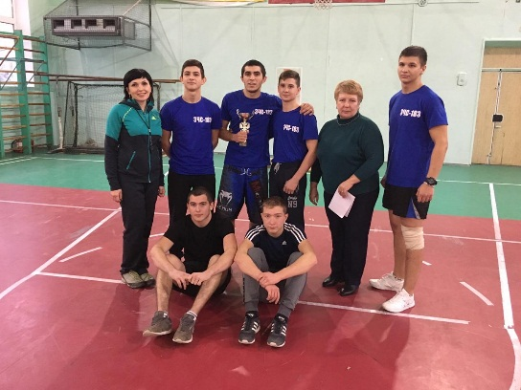
Победителями профессионально-патриотической игры «А, ну-ка, парни!» стала гр.Зчс-183, 2 место – гр.Пб-181, 3 место – гр.Пб-182 и Зчс-182.

25 декабря. Торжественное собрание, посвященное празднованию Дня спасателя Российской Федерации
,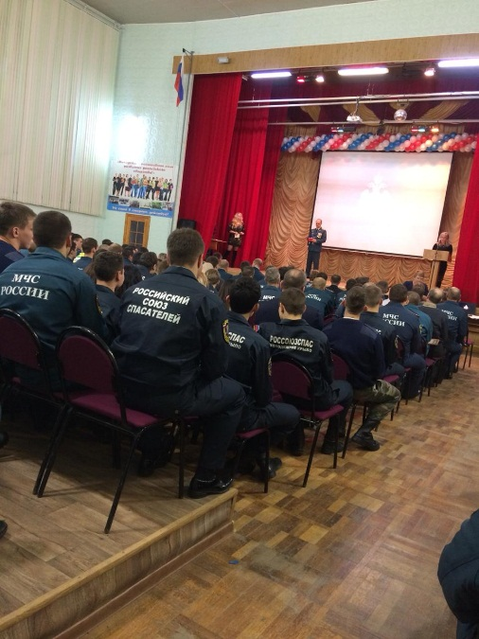

На базе Новочеркасского колледжа промышленных технологий и управления прошло торжественное собрание личного состава ФГКУ «5 отряд ФПС по Ростовской области», посвященное празднованию Дня спасателя Российской Федерации, на котором были подведены итоги уходящего года и вручены награды. Трое студентов-спасателей пожарно-спасательного отряда "ДонСпас", активистов молодежного крыла РОССОЮЗСПАСа – Бичурина А.Х., Шатравин Д.В., Настис П.В. были награждены почетной грамотой «За мужество, отвагу и профессионализм, за участие во всех мероприятиях по тушению пожаров и загораний и в честь дня спасателя Российской Федерации».
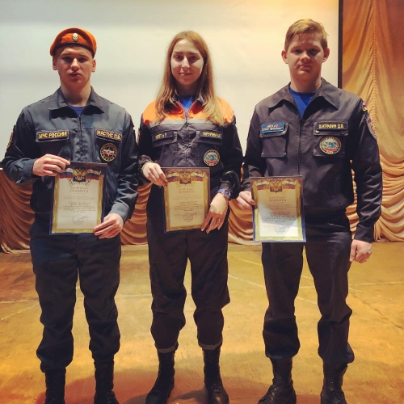

Отделение техносферной безопасности успешно завершило неделю специальности 20.02.02 Защита в чрезвычайных ситуациях.
Желаем дальнейших профессиональных достижений и побед!
Благодарим всех за участие!

